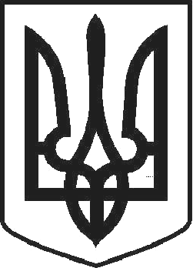

УКРАЇНА

ЧОРТКІВСЬКА МІСЬКА РАДА ТРИДЦЯТЬ СЬОМА СЕСІЯ СЬОМОГО СКЛИКАННЯ

РІШЕННЯ

від 20 квітня 2018 року № 1035

м. Чортків

Про затвердження способу продажу об’єктів комунальної власності територіальної громади м. Чорткова, які підлягають приватизації у 2018 році

Відповідно до статей 3, 7, 17 Закону України «Про приватизацію невеликих державних підприємств (малу приватизацію)», керуючись статтею 26 Закону України «Про місцеве самоврядування в Україні», міська рада

ВИРІШИЛА:
- Встановити, для об’єктів, що підлягають приватизації у 2018 році спосіб приватизації - продаж на аукціоні (додається).
- До умов продажу включити:
  - Ремонт фасаду будівлі.
  - Благоустрій прилеглої території.
- Копію рішення направити у відділ економічного розвитку, інвестицій та комунальної власності міської ради.
- Контроль за організацію виконання даного рішення покласти на заступника міського голови з питань діяльності виконавчих органів міської ради Тимофія Р.М та на постійну комісію міської ради з бюджетно – фінансових, економічних питань, комунального майна та інвестицій.

Міський голова Володимир ШМАТЬКО

